  日高地本ニュース | 自治労北海道日高地方本部機関紙  2010年度 第 １２ 号  ２０１０年 ８ 月 ６ 日
２０１０人事院勧告期闘争情報

８．４ 第３次全国統一行動日／第３次中央行動

５０歳台後半層の給与引下げは６級以上で実施 一時金は４か月を下回るなど前進なき回答！!

公務員連絡会は８月４日、全国から８００名の組合員が結集し第３次中央行動を開き給与局長との２度目の交渉を行った。
この行動は、７月２７日に実施した２０１０人勧期第２次中央行動の際の交渉で給与局長から明確な回答が示されなかったので実施しました。
今回も30度を軽く超える猛暑の中、日高地本副執行委員長の成田さんが出席しましたので感想を交えて報告していただきました。
８月４日、第３次中央行動が30度を超える中実施されました。地元の人にとってはまだ涼しい方だと言われ、立っているだけでも汗が吹き出る中での行動でありました。内容としては、皆様もご存知のとおり、前進回答は得られず、大変厳しい内容であります。今回の人勧のなかの大きな内容の一つとして、50歳代後半層の給与引き下げがあり、当初内容が明確に出されていませんでしたが、今回行（一）６級相当職以上を引き下げるという内容が示されました。公務員連絡会としては、範囲が縮小されたとはいえ、多くの組合員が対象となっていることから措置そのものについて納得できないことに変わりはないという見解となっています。日高地本管内の各単組・総支部ごとに行（一）６級相当職以上については、管理職員、組合員という部分があると思いますが、自治労本部・道本部の方針に沿った対応をお願いします。
また、月例給のマイナス・30歳台以下を除いた棒給表の引き下げ、一時金の支給月数が４カ月を下回るなど、昨年にも増して賃金の引き下げが予想されます。各単組においては人歓準拠ということ
で、春闘期の統一要求書の回答になって

いますが、公務員賃金が下がることが、景気の悪化につながることを理解していない。来週の前半には人事院勧告が出される。公務員連絡会においては最後の最後まで前進回答を勝ち取ることを期待するとともに、各単組においても確定期の闘争に向けて、戦術を構築していただきたい。
今回の行動については、本当に承服しかねる内容でありましたが、帰りの飛行機で高校総体で優勝した札幌山の手高校の女子バスケットボール部の選手と一緒だったことが一つの救いでありました。本当にバスケットの選手かと思うくらい全員私より背が低かった。（ちなみに私の身長は１８１㎝）であるが、バスケットも身長だけではないということを考えさせられました。高校生がこれだけがんばっているのに、大人である自分たちが頑張らないでどうすると考えさせられました。（地本副執行委員長 成田）
とても暑い中、第３次中央行動に参加いただき誠にお疲れ様でした。今回出された回答は非常に誠意のない回答であります。もう残された時間は僅かですが、最後の最後まで組合員が一致団結してともにがんばりましょう。（書記長 鳥井）

人事院給与局長回答内容
①勧告日は来週８月１０日実施する。
②月例給は、昨年より若干少ない０．２％弱程度のマイナスとなる見込み。
③行政職俸給表（一）６級相当級以上の５０歳台後半層給与引下げは１．５％減額する。
④３０歳台以下を除いて俸給表を引下げる。
⑤一時金は０．２マイナスで４カ月を下回ることは確実な情勢である。
などの回答があったが、５０歳台後半層の給与については本日の交渉でも平行線をたどり、他の課題についても数字を含めた具体的な勧告内容も示されなかった。
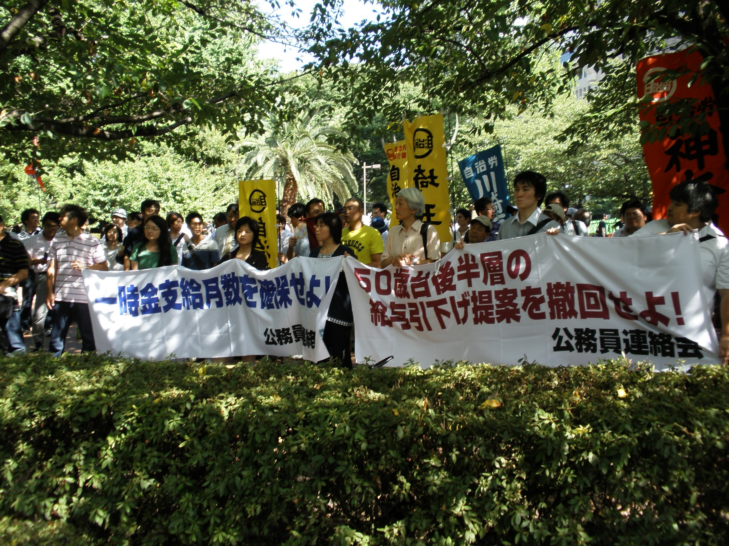

交渉支援行動等をともにした、全国から結集した仲間たち
自分たちの身分は、自分たちで守ろう！!

